目录

系统概述 3

体系结构 3

构件设计 4

数据库设计 5

系统功能流程及页面展示 7

### 系统概述

本文档是一个Web应用系统的说明文档。该Web应用系统希望建立一个消除信息的不对等，加速软件项目外包进程的平台。通过这样一个平台，各种中小型的软件开发业务能由理想变为现实。开发团队或个人也能通过承接项目获利。

系统的设计遵循高内聚低耦合的设计原则，在系统中出现了通讯内聚和功能内聚、数据耦合和印记耦合。在该系统中采用多层体系结构和MVC设计模式来实现软件的模块化和可复用性。

### 体系结构

**MVC设计模式**

这种模式适合开发复杂的WEB应用。在这种模式下，JSP负责显示，Servlet是controller，而业务逻辑层与数据访问层组成model。JSP负责数据显示，Servlet负责处理用户请求，JavaBean负责封装数据。以Servlet & JSP、JavaBean模式开发的程序各个模块之间层次清晰，因此本系统采用这种模式。

**浏览器/服务器结构**

浏览器/服务器缩写为Brower/Server。本系统的服务器安装的是Oracle数据库。客户机上只需要安装一个浏览器，浏览器通过服务器同数据库进行数据交互。B/S结构图如图1所示。



图 1 B/S结构图

**三层体系结构**

本系统有着如图2所示的三层结构。

最底层是数据访问层，采用DAO模式，即数据对象访问模式，在本系统中应用于操作数据库的代码中。组件和数据源之间的紧耦合关系将会导致整个系统难以在不同数据源之间进行迁移。使用了DAO模式后，即使系统需要进行数据源的迁移，或者想用JDBC、Hibernate实现相关功能，也只需在DAO模式内部进行代码修改，而不会涉及上层调用代码，提高了软件的可维护性。

其次是业务逻辑层，调用数据访问层方法实现相应的业务逻辑。在系统业务逻辑复杂时设计业务逻辑层。为了使得系统拥有很好的扩展性，本系统也对这一层做出了设计和实现。

第三层是Web层，Servlet处理用户请求调用相应业务逻辑层代码，JSP用于向用户显示信息。

将整个业务应用划分为三层即为了达到高内聚低耦合的目的。



图 2 三层结构图

### 构件设计

类图和时序图已在实验报告中给出。

### 数据库设计

根据设计的类和构件间的交互得到如图3的ER图。

图 3 ER图

进而设计出如表1到表10的数据库表。

实体表

|  |  |  |  |  |  |
| --- | --- | --- | --- | --- | --- |
| 字段说明 | 列名 | 数据类型 | 主键 | 外键 | 允许为空 |
| 标ID | BID | NUMBER | 是 |  | 否 |
| 竞标说明 | COMMENTS | VARCHAR(100) |  |  | 是 |
| 报价 | BUDGET | NUMBER |  |  | 是 |
| 是否中标 | ISCONFIRMED | CHAR(1) |  |  | 否 |

表 1 实体表BID

|  |  |  |  |  |  |
| --- | --- | --- | --- | --- | --- |
| 字段说明 | 列名 | 数据类型 | 主键 | 外键 | 允许为空 |
| 公司ID | CID | NUMBER | 是 |  | 否 |
| 公司名称 | COMPANYNAME | VARCHAR(32) |  | 是 |  |
| 联系电话 | TELEPHONENUM | VARCHAR(32) |  | 是 |  |
| 公司位置 | LOCATION | VARCHAR(32) |  | 是 |  |
| 账号 | ACCOUNT | VARCHAR(32) |  | 否 |  |
| 密码 | PASSWORD | VARCHAR(32) |  | 否 |  |
| 用户类型 | TYPE | CHAR(1) |  |  | 否 |
| 电子邮件 | MAIL | VARCHAR(32) |  | 是 |  |

表 2 实体表COMPANY

|  |  |  |  |  |  |
| --- | --- | --- | --- | --- | --- |
| 字段说明 | 列名 | 数据类型 | 主键 | 外键 | 允许为空 |
| 接包方ID | PID | VARCHAR(32) | 是 |  | 否 |
| 真实姓名 | REALNAME | VARCHAR(32) |  |  | 是 |
| 身份证号 | IDNUM | VARCHAR(32) |  |  | 是 |
| 个人简介 | OVERVIEW | VARCHAR(100) |  |  | 是 |
| 毕业学校 | GRADUATION | VARCHAR(32) |  |  | 是 |
| 学历 | EDUDEGREE | VARCHAR(32) |  |  | 是 |
| 证书 | CERTIFICATE | VARCHAR(32) |  |  | 是 |
| 开发经历 | EXPERIENCE | VARCHAR(32) |  |  | 是 |
| 账号 | ACCOUNT | VARCHAR(32) |  |  | 否 |
| 密码 | PASSWORD | VARCHAR(32) |  |  | 否 |
| 用户类型 | TYPE | CHAR(1) |  |  | 否 |
| 电子邮件 | MAIL | VARCHAR(32) |  |  | 是 |

表 3实体表PROGRAMMER

|  |  |  |  |  |  |
| --- | --- | --- | --- | --- | --- |
| 字段说明 | 列名 | 数据类型 | 主键 | 外键 | 允许为空 |
| 团队ID | TID | NUMBER | 是 |  | 否 |
| 团队名称 | TEAMNAME | VARCHAR(32) |  |  |  |
| 团队简介 | PROFILE | VARCHAR(100) |  |  |  |
| 队长ID | LEADERID | NUMBER |  | 是 | 是 |

表 4实体表TEAM

|  |  |  |  |  |  |
| --- | --- | --- | --- | --- | --- |
| 字段说明 | 列名 | 数据类型 | 主键 | 外键 | 允许为空 |
| 项目ID | PROID | NUMBER | 是 |  | 否 |
| 项目描述 | DESCRIBTION | VARCHAR(350) |  | 是 |  |
| 项目名称 | PRONAME | VARCHAR(32) |  | 是 |  |
| 项目类型 | TYPE | VARCHAR(15) |  | 是 |  |
| 预算 | MAXBUDGET | NUMBER |  |  | 是 |
| 是否终止 | ISTERMINATED | CHAR(1) |  |  | 是 |
| 是否选队 | HASTEAM | CHAR(1) |  |  | 是 |
| 中标ID | BIDID | NUMBER |  | 是 | 是 |

表 5实体表PROJECT

关系表

|  |  |  |  |  |  |
| --- | --- | --- | --- | --- | --- |
| 字段说明 | 列名 | 数据类型 | 主键 | 外键 | 允许为空 |
| 团队ID | TID | NUMBER | 是 | 是 | 否 |
| 标ID | BID | NUMBER | 是 | 是 | 否 |

表 6 关系表TEAM_BID_GIVE

|  |  |  |  |  |  |
| --- | --- | --- | --- | --- | --- |
| 字段说明 | 列名 | 数据类型 | 主键 | 外键 | 允许为空 |
| 标ID | BID | NUMBER | 是 | 是 | 否 |
| 项目ID | PROID | NUMBER |  | 是 | 是 |

表 7 关系表PROJECT_BID

|  |  |  |  |  |  |
| --- | --- | --- | --- | --- | --- |
| 字段说明 | 列名 | 数据类型 | 主键 | 外键 | 允许为空 |
| 接包方ID | PID | NUMBER | 是 | 是 | 否 |
| 团队ID | TID | NUMBER | 是 | 是 | 否 |

表 8 关系表TEAM_PROGRAMMER_APPLY

|  |  |  |  |  |  |
| --- | --- | --- | --- | --- | --- |
| 字段说明 | 列名 | 数据类型 | 主键 | 外键 | 允许为空 |
| 接包方ID | PID | NUMBER | 是 | 是 | 否 |
| 团队ID | TID | NUMBER | 是 | 是 | 否 |

表 9关系表TEAM_PROGRAMMER_UNITE

|  |  |  |  |  |  |
| --- | --- | --- | --- | --- | --- |
| 字段说明 | 列名 | 数据类型 | 主键 | 外键 | 允许为空 |
| 项目ID | PROID | NUMBER | 是 | 是 | 否 |
| 公司ID | CID | NUMBER |  | 是 |  |

表 10 关系表COMPANY_PROJECT

### 系统功能流程及页面展示

系统的功能和页面设计将在图4到图14统一展示。将展示如下三个流程的页面跳转。

1 接包方用户注册-登陆-主页-成立团队-查看入团申请-查看其他用户信息-接受/拒绝入团申请-查看项目详情-投标

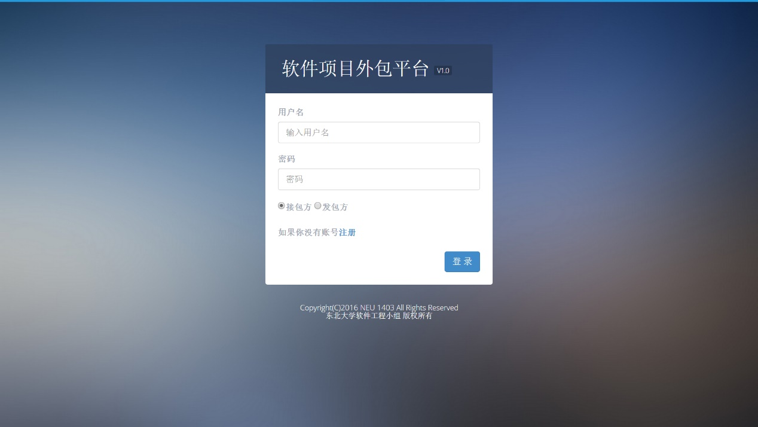

图 4 登陆页面

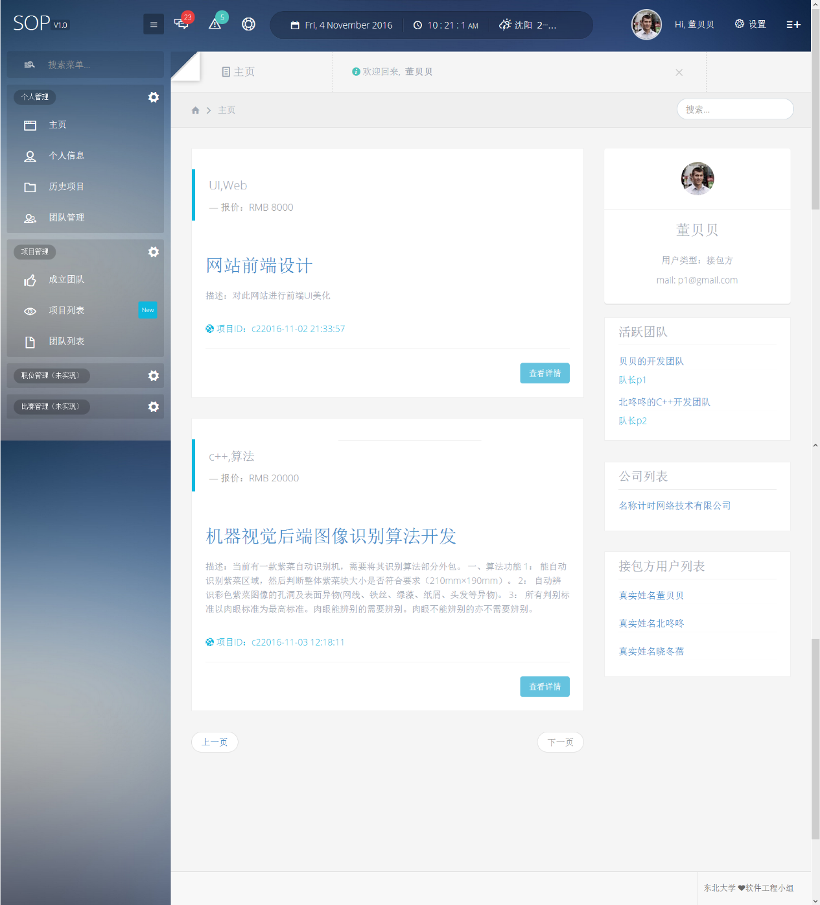

图 5 接包方用户主页

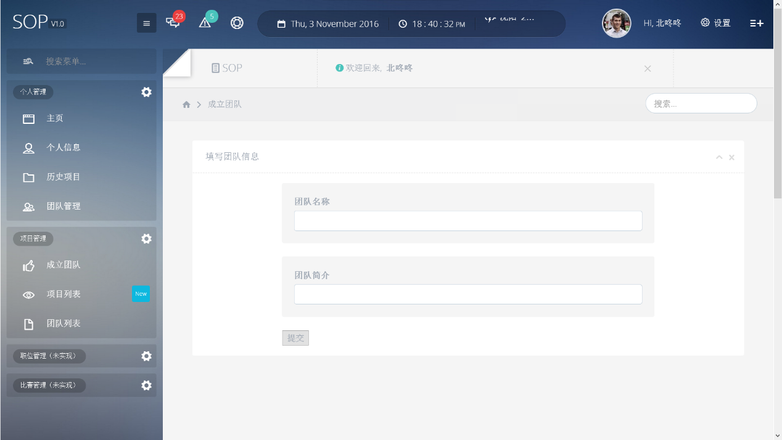

图 6 成立团队页面

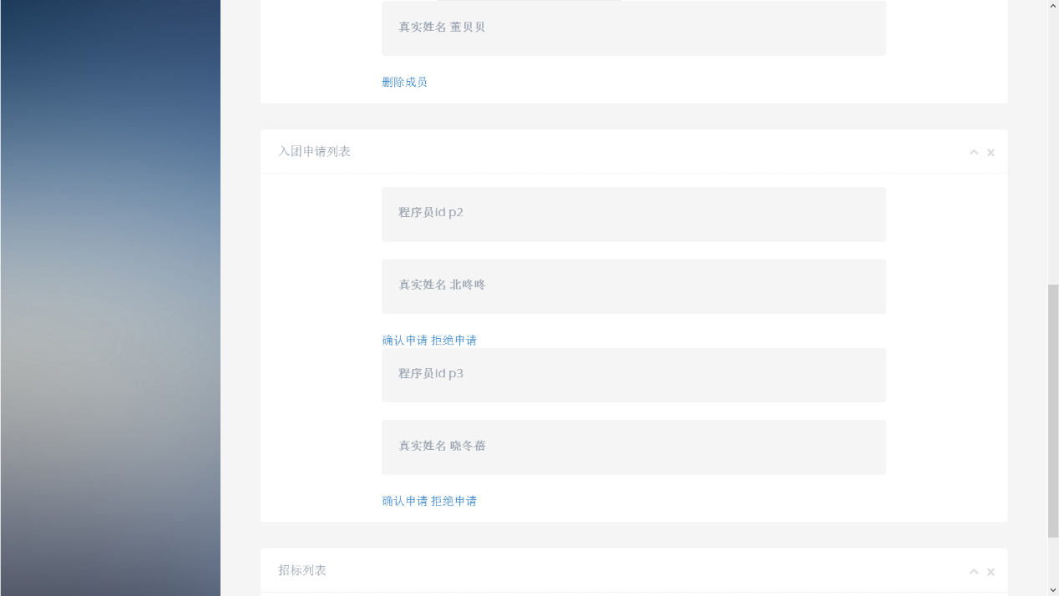图 7 查看入团申请页面

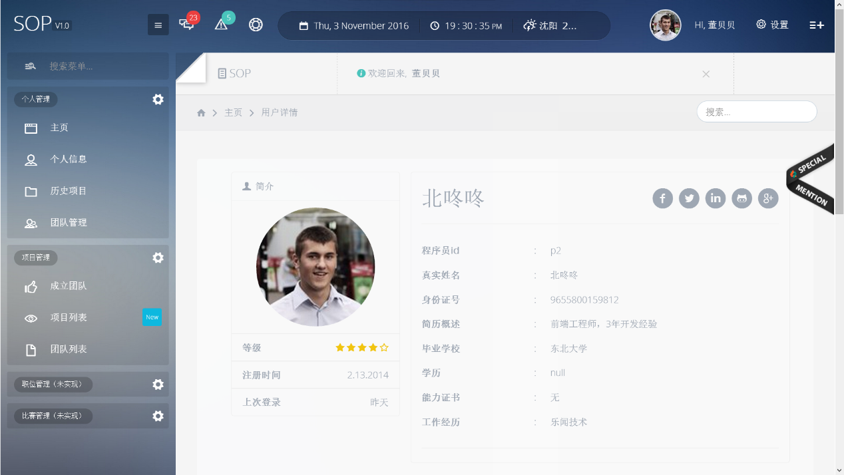

图 8 查看其他用户信息页面

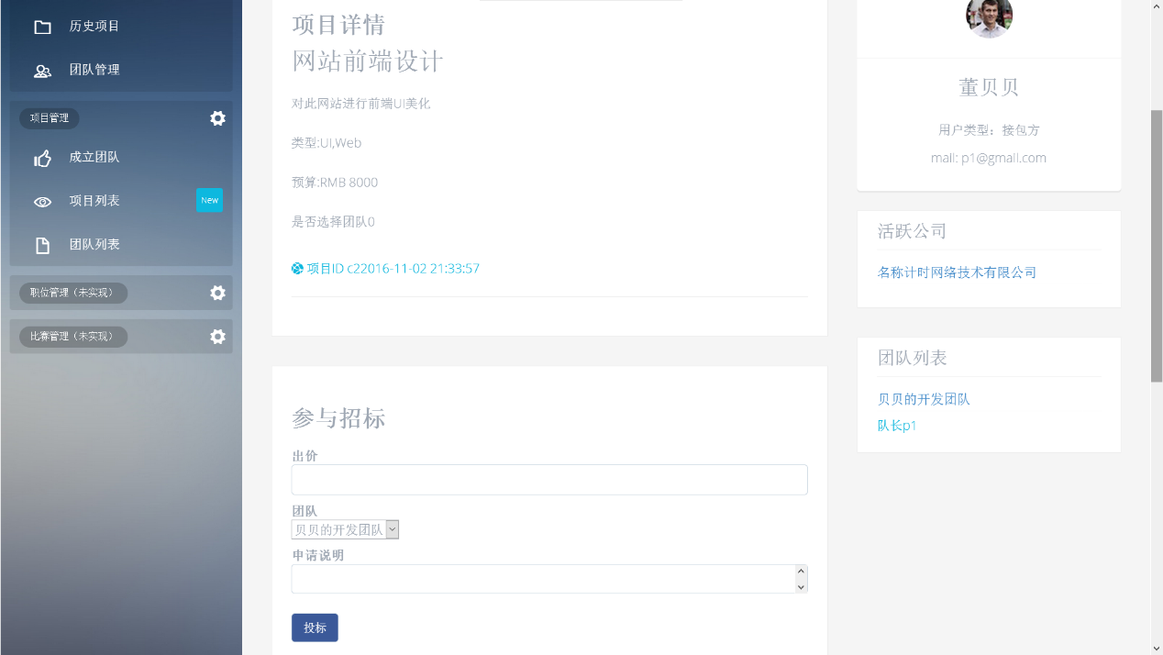

图 9 项目详情及投标页面

1. 个人团队管理-查看团队详情-确认/拒绝入团申请-删除队员

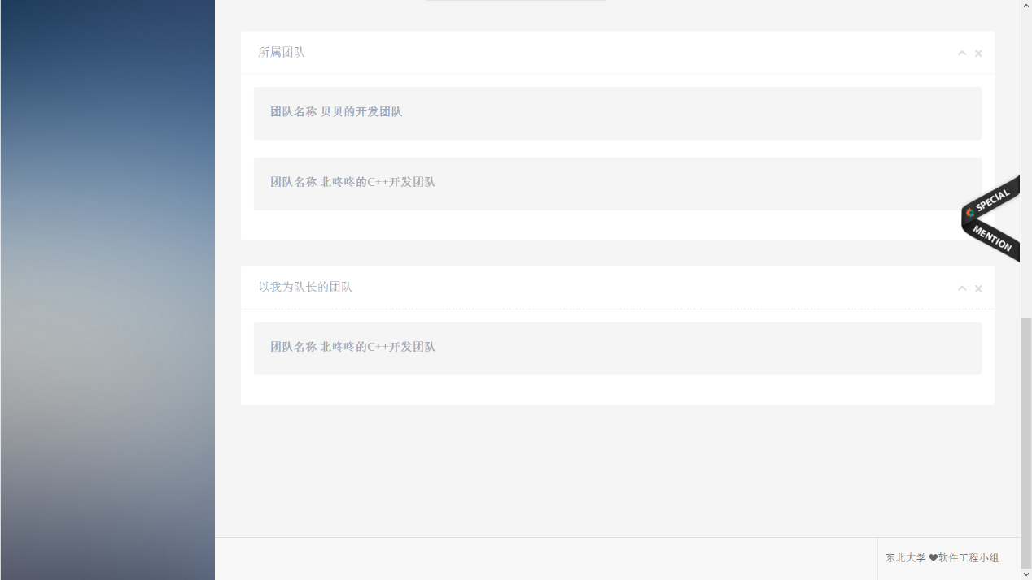

图 10 个人团队管理页面

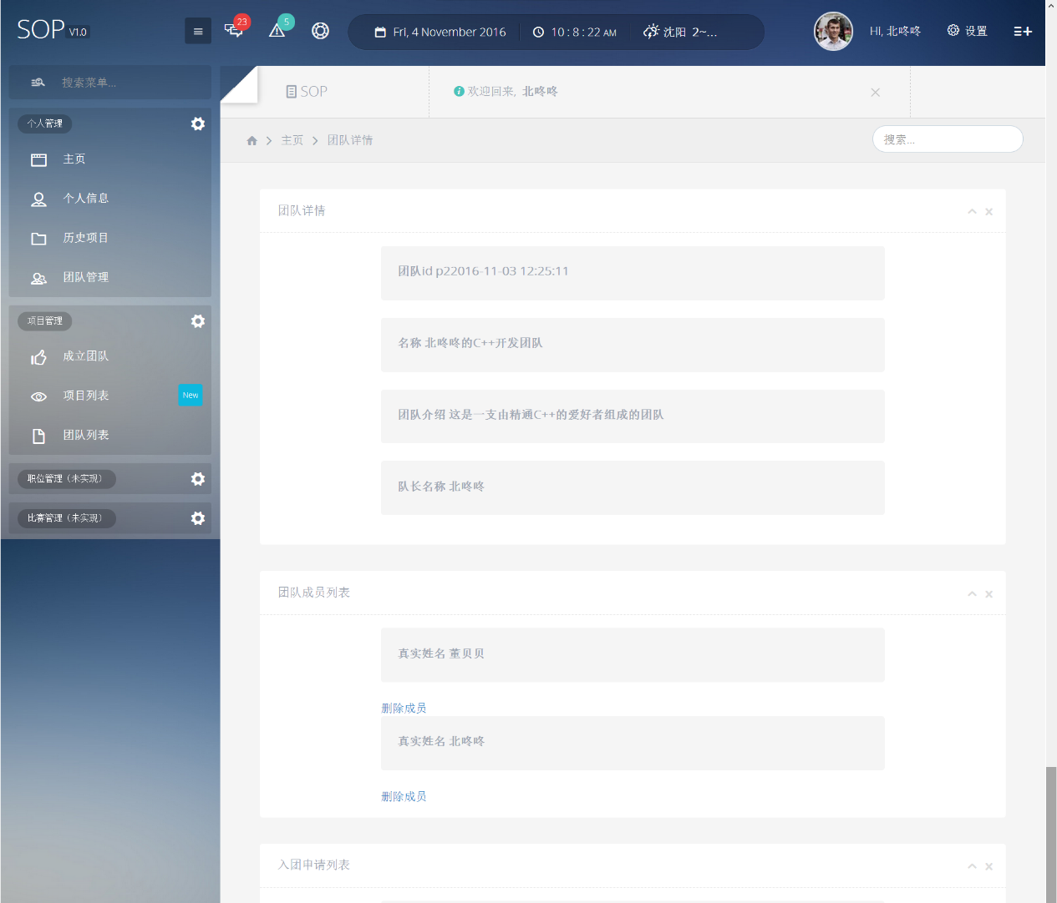

图 11 团队管理页面

1. 发包方用户登陆-发布项目-查看项目详情与投标列表-确认招标

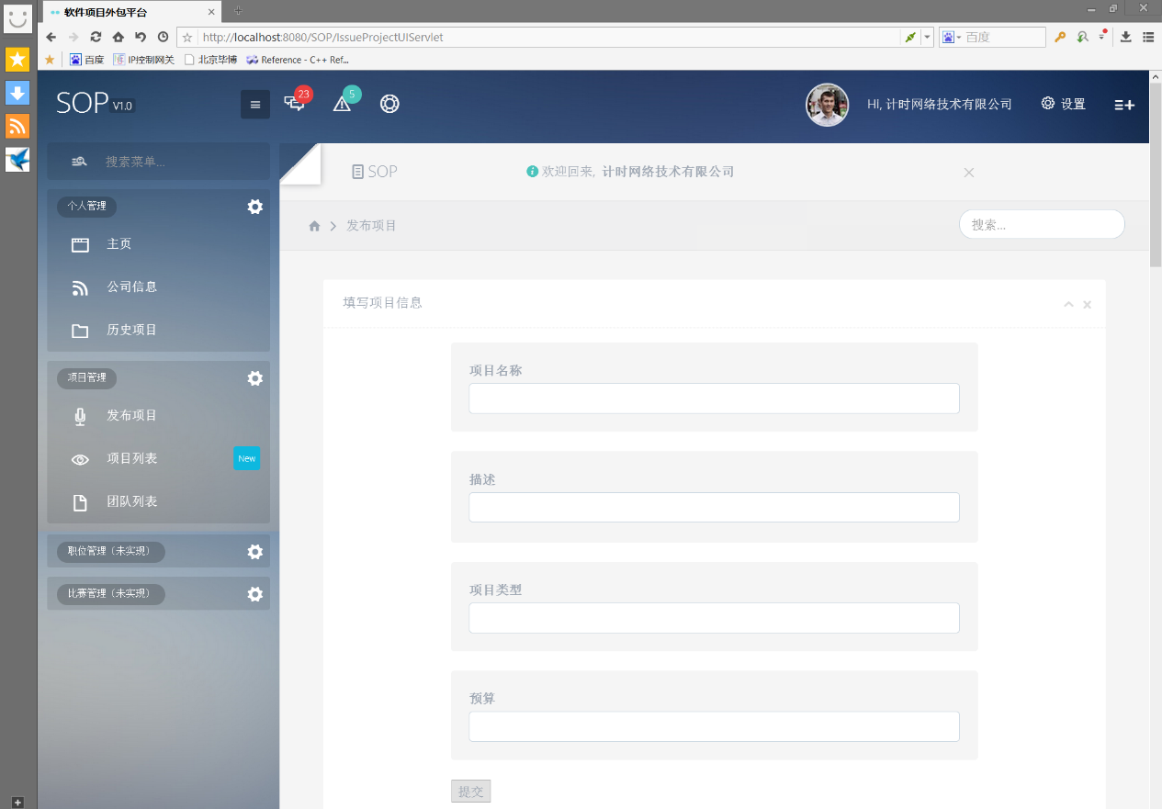

图 12 发布项目页面

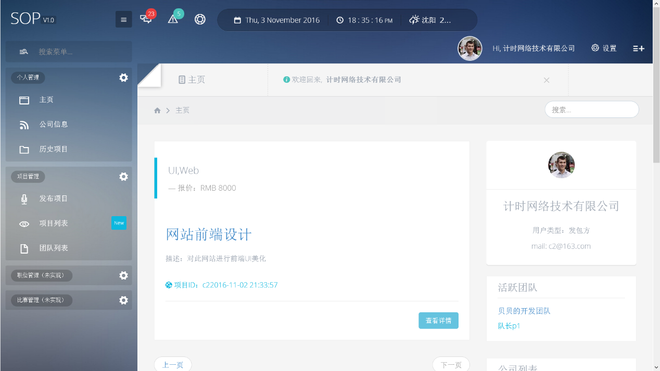

图 13 发包方用户主页

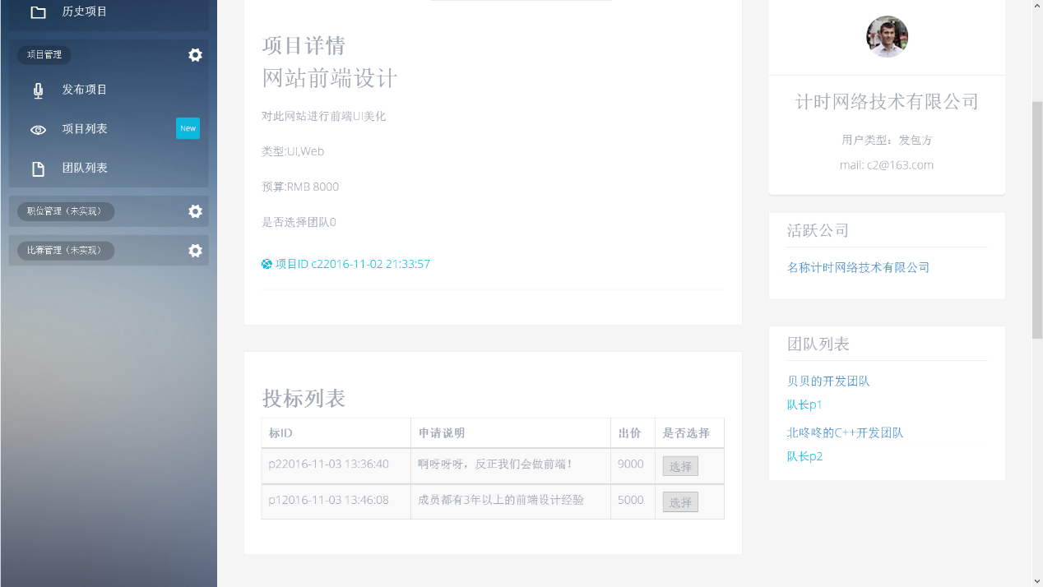

图 14 查看项目详情与投标列表页面